PROIECT DE LECȚIE

DATE GENERALE
Liceul Tehnologic “Mihai Eminescu” Slobozia
Data:......
Clasa: a-X-a
Obiectul: Biologie
Numele și prenumele cadrului dodactic: Novac Mihaela
Unitatea de învaţare: Excreția
Tema lecției: Sistemul excretor la mamifere
Tipul lecției: mixtă
Durata lecției: 50 min
Locul de desfășurare: Platforma Google Classroom (online)
Scopul lectiei: cunoaşterea de către elevi a particularităţilor structurale şi funcţionale ale sistemului excretor la mamifere

Competențe specifice:
1.2. Recunoaşterea organelor şi sistemelor de organe vegetale şi animale în scopul comparării lor
2.2. Prelucrarea rezultatelor obţinute din investigaţii şi formularea concluziilor
3.1. Reprezentarea structurii şi funcţiilor organismelor pe baza modelelor
4.1 Utilizarea corectă a terminologia specifice biologiei în diferite situaţii de comunicare
4.2 Prezentarea informaţiilor folosind diverse metode de comunicare

Obiective operaționale: la sfarsitul orei elevii vor fi capabili:
O1 - să identifice și să localizeze compenentele sistemului excretor la mamifere;
O2 - să recunoască și să caracterizeze elementele structurale ale rinichiului.
O3 - să caracterizeze componentele nefronului și să explice formarea urinei.

STRATEGIA DIDACTICĂ
TEHNICI DE INSTRUIRE:
a)RESURSE PROCEDURALE (METODE DE INVATAMANT):
- conversația euristică;
- învățarea prin descoperire;
- explicația;
- metoda “Bulgărele de zăpadă”;
- observația dirijată.
b) RESURSE MATERIALE (MIJLOACE DE INVATAMANT): laptop, internet, tabletă grafică, prezentare în PowerPoint,
imagini disecție rinichi

.
c)FORME DE ACTIVITATE : frontală, individuală.
ANTICIPAREA DIFICULTĂŢILOR :
- Stabilitatea rețelei de internet.
EVALUARE : formativă prin chestionare orală.
BIBLIOGRAFIE:
1. Stelică Ene, Gheorghiță Sandu, Gheorghe Gămănescu, Manual de Biologie, clasa a X-a, Editura LVS Crepuscul, Ploiești, Prahova 2005;
2. Naela Costică, Metodica predării biologiei, Editura Graphys, Iași 2008

DESFĂȘURAREA LECȚIEI
Etapele lecției | Activitatea profesorului | Activitatea elevilor | Metode si procedee didactice folosite | Mijloace de învățământ | Forme de organizare a  activității elevilor.  Timp | Evaluare
Organizarea clasei | Folosește elemente de managementul clasei.  Crează condițiile psihologice necesare începerii lecției . | Comunică cu profesorul.  Preiau sarcinile propuse de profesor. | Conversația |  | Frontal  2 min
Verificarea cunostintelor  anterioare | Profesorul propune elevilor să folosească metoda “ Bulgarele de zapadă” folosind ca tema “Excreția la plante”.  Profesorul notează pe tableta noțiunile care au fost evitate și le comentează cu elevii. | Elevii construiesc bulgărele cu întrebări puse unii altora, se comentează răspunsurile. | Conversația  Explicația  Metoda  “Bulgărele de zăpadă” |  | Frontal  5 min | Orală
Captarea atenției | Profesorul prezintă elevilor o selecție de imagini și îi provoacă să sesizeze tema lecției noi. | Elevii privesc și identifică organe ale sistemelor ce îndeplinesc funcțiile de nutriție. | Conversația  Observația | Prezentare în PowerPoint | Frontal  2 min
Anuntarea temei si a obiectivelor operationale | Profesorul prezintă elevilor tema lecției noi și notează pe tabletă titlul lecției – Sistemul excretor la mamifere. | Elevii notează în caiete titlul lecției și urmăresc obiectivele. | Explicatia |  | Frontal  3 min
Prezentarea continutului si dirijarea învățării  O1  O 2  O3 | Cu ajutorul unei prezentari în PowerPoint profesorul prezintă elevilor componentele sistemului excretor la mamifere precum și localizarea acestora atât în cadrul organismului uman cât și a unora față de celelalte.  Profesorul realizează o schemă a lecției pe tableta grafică.  Profesorul prezintă elevilor structura internă a rinichiului, folosind prezentarea PPT, selecția de imagini referitoare la disecția rinichiului.  Profesorul folosește tableta grafică și reprezintă schematic structura internă a rinichiului.  Profesorul prezintă și schematizează pe tabletă structura nefronului, explicând în paralel procesele care duc la formarea urinei. | Elevii noteaza în caiete schema lecției.  Elevii noteaza în caiete, observă imaginile prezentate de profesor și răspund la întrebările adresate.  Elevii notează în caiete, observă imaginile prezentate de profesor și raspund la întrebările adresate. | Explicatia  Conversatia  Demonstrația  Conversația  Explicația  Demonstrația  Conversația  Explicația | Prezentare în PowerPoint  Tabletă grafică  Prezentare în PowerPoint | Frontal  7 min  Frontal  15 min  Frontal  6 min
Fixarea si evaluarea notiunilor | Profesorul cere elevilor să vorbească despre noțiunile specifice sistemului excretor, care apar în Roata aleatoare. | Elevii selectează conținuturi cu ajutorul Roții aleatoare și dau răspunsurile în timpul indicat de profesor | Conversația  Explicația  Wordwall - Roata aleatoare | https://wordwall.net/ro/resource/33979667/sistemul-excteror-la-mamifere | Individual  10 min | Orală
Transferul cunoștințelor | Profesorul atribuie elevilor ca temă protocolul de disecție al rinichiului. | Elevii iși spun părerea referitor la temă. | Explicația | https://youtu.be/FTefd9w0lLE#oradebiologie #educatie #biologie #bacalaureat (Film didactic- Disecția rinichiului)  Platforma Google Classroom | Frontal  2 MIN

SCHEMA LECȚIEI

Sistemul excretor la mamifere

Excreţia – eliminarea substanţelor rezultate în urma descompunerilor din organism.
Sistemul excretor este alcătuit din:
- rinichi;
- căi urinare: pelvis renal (bazinet), uretere, vezică urinară, uretră.

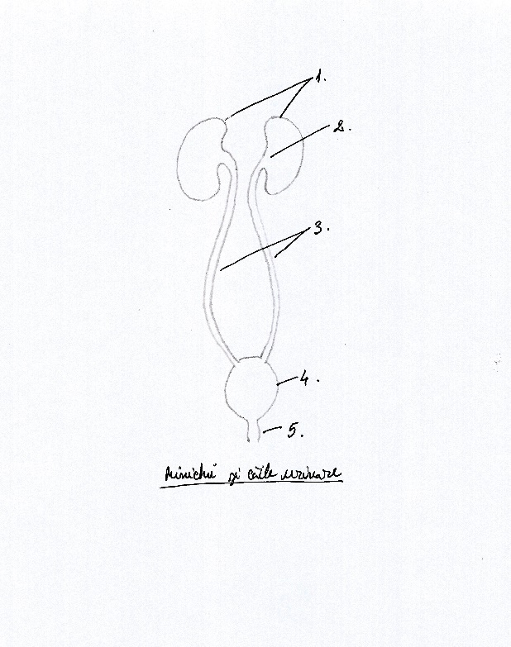

Rinichii
- Sunt în număr de doi, localizați în partea dorsală a cavității abdominale, de o parte și de alta a coloanei vertebrale.
- La om, rinichii au forma unor boabe de fasole, fiind înveliți la periferie de o capsulă conjunctivă.
- În interiorul rinichiului se găsește parenchimul renal dispus în două zone:
- zona corticală – la periferie, cu aspect granular;
- zona medulară – la interior, cu aspect striat; formată dintr-un număr variabil de piramide renale sau Malpighi, care corespund unor lobi, cu vârful îndreptat spre pelvisul renal.

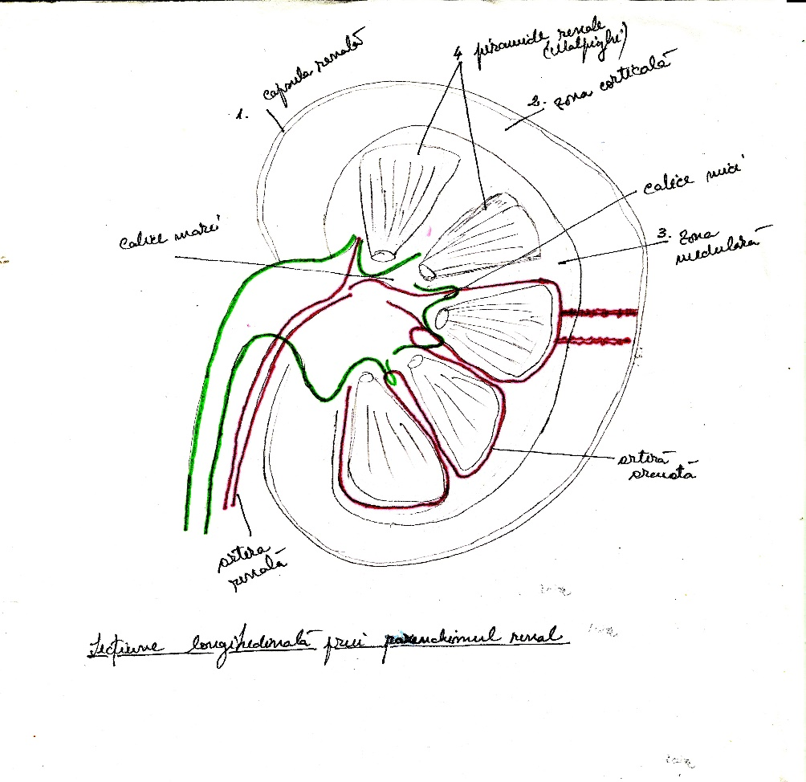
- Sunt alcătuiți din unități structural și funcționale numite nefroni.
- Nefronul este alcătuit din:
- corpuscul renal (Malpighi) format din: - capsula Bowman;
-glomerul renal.
- tub urinifer format din: - tub contort proximal;
- ansa Henle;
- tub contort distal.

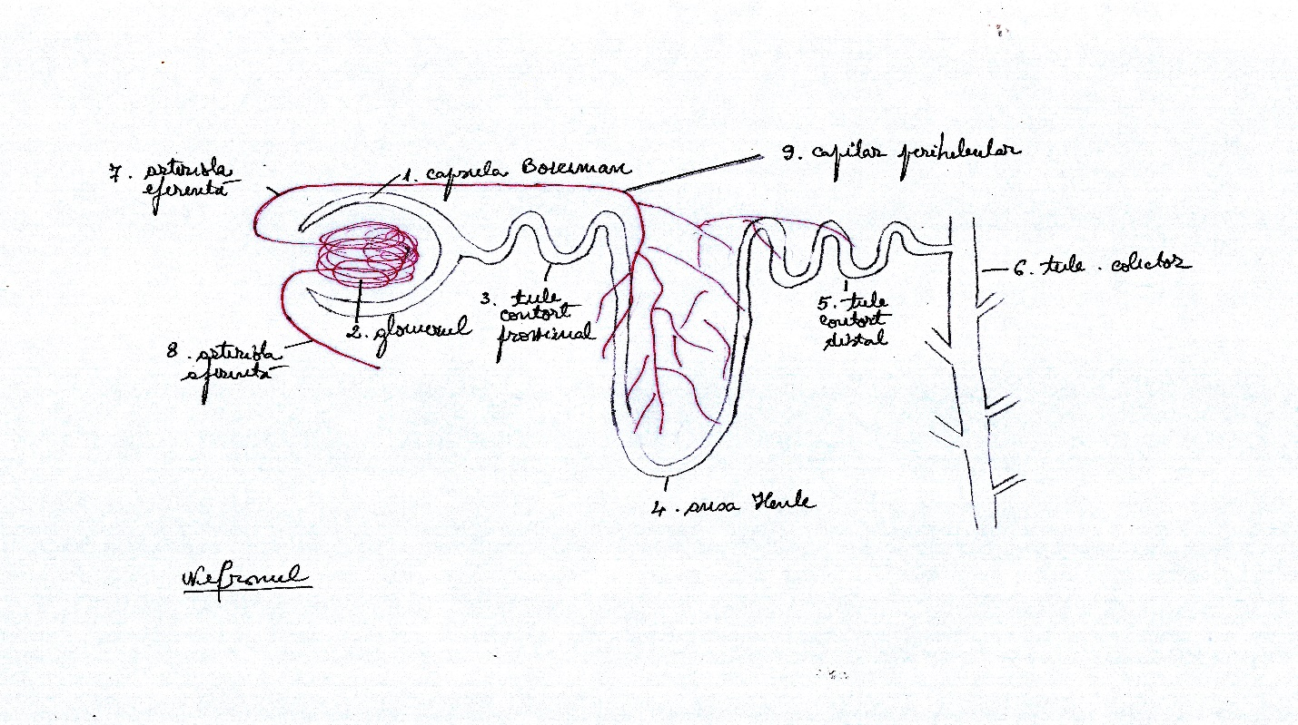

- La nivelul nefronilor are loc procesul de formare a urinei prin:
- filtrarea glomerulară;
- reabsorbția tubulară;
- secreția tubulară.

